### Мельниченко Егор

### Группа (4738 или 4631) точно непонятна, т.к. привязан к двум чатам в телеграмм

### Финальная домашняя работа

### 1 часть. Linux

Задание 1.

Для выполнения работы создаю директорию «hw_fin_2»

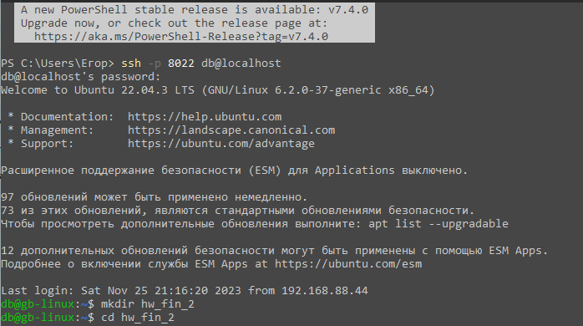

Создаем два файла и сразу заполняем их животными *(были трудности перевода, поэтому вместо хомяка появилась ветчина, но переделывать не стал, понял уже когда диаграмму делал)* :

Pets.txt

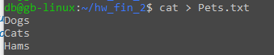

Pack_animals.txt

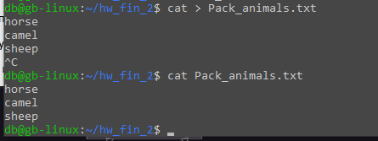

Объединение двух файлов, переименование и просмотр результата

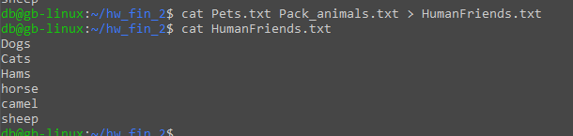

Проверка файлов через ls



Задание 2.

Создание новой директории и перемещение в него сводного файла

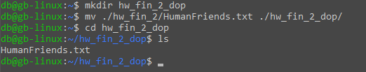

**2 часть SQL**





Установка mysql через apt

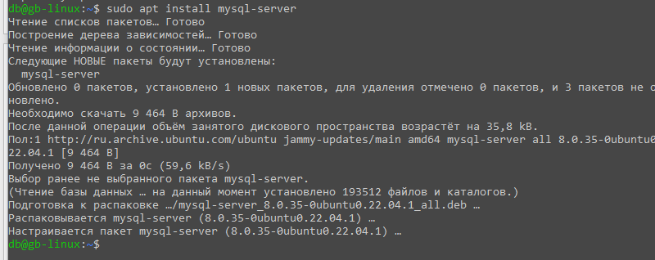

Для установки через dpkg скачиваем установочный пакет через wget

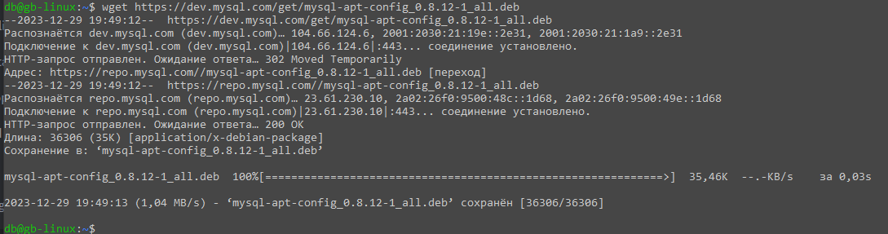

Подключение внешних репозиториев осуществляется через папку sources.list.d/:

Папка находится по адреесу /etc/apt/sources.list.d/<name>.list

Устанавливаем через sudo dpkg -i <package>

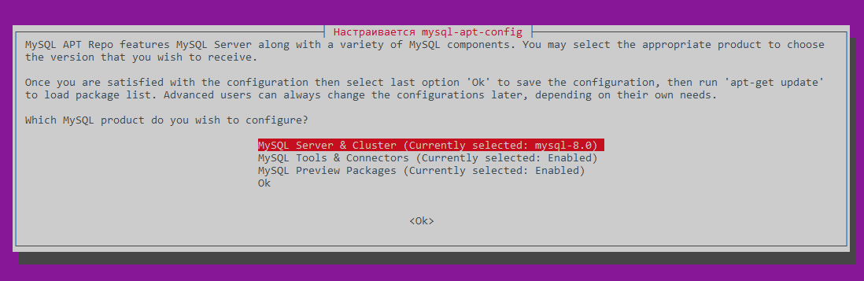

Удаление пакета



**3 часть SQL**

**Задача 6**

Диаграмма классов

Это первая диаграмма классов, которую делал. В процессе обучения это не проходили. Ориентировался на информацию из faq. По ощущениям должно быть что-то большее.

Лекции и семинары не пропускались.

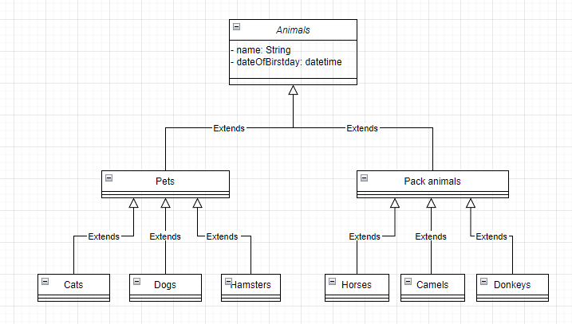

**-- Задача 7 – 8 – 9**

DROP DATABASE IF EXISTS Human_Friends;

CREATE DATABASE Human_Friends;

use Human_Friends;

DROP TABLE IF EXISTS Animals;

CREATE TABLE Animals (

id INT PRIMARY KEY AUTO_INCREMENT,

type_animals VARCHAR(15));

INSERT INTO

Animals (type_animals)

VALUES

("Pets"),

("Pack_animals");

DROP TABLE IF EXISTS Pets;

CREATE TABLE Pets (

id INT PRIMARY KEY AUTO_INCREMENT,

animal VARCHAR(15),

type_animals VARCHAR(15));

INSERT INTO

Pets (animal, type_animals)

VALUES

("cats", "Pets"),

("dogs", "Pets"),

("hamsters", "Pets");

DROP TABLE IF EXISTS Pack_animals;

CREATE TABLE Pack_animals (

id INT PRIMARY KEY AUTO_INCREMENT,

animal VARCHAR(15),

type_animals VARCHAR(15));

INSERT INTO

Pack_animals (animal, type_animals)

VALUES

("horses", "Pack_animals"),

("camels", "Pack_animals"),

("donkeys", "Pack_animals");

DROP TABLE IF EXISTS Cats;

CREATE TABLE Cats (

ID INT PRIMARY KEY AUTO_INCREMENT,

Name VARCHAR(15),

Type VARCHAR(15),

BirthDate Date,

Commands VARCHAR(30),

animal VARCHAR(15));

INSERT INTO

Cats (Name, Type, BirthDate, Commands, animal)

VALUES

("mursik", "cat", "2022-02-02", "Sit, Pounce", "cats"),

("belyi", "cat", "2021-03-08", "Sit, Pounce", "cats"),

("pushok", "cat", "2019-01-01", "Sit, Pounce", "cats"),

("kisa", "cat", "2023-05-02", "Sit, Pounce", "cats");

DROP TABLE IF EXISTS Dogs;

CREATE TABLE Dogs (

ID INT PRIMARY KEY AUTO_INCREMENT,

Name VARCHAR(15),

Type VARCHAR(15),

BirthDate Date,

Commands VARCHAR(30),

animal VARCHAR(15));

INSERT INTO

Dogs (Name, Type, BirthDate, Commands, animal)

VALUES

("tobik", "dog", "2020-08-03", "Sit, Paw, Bark", "dogs"),

("bobik", "dog", "2022-01-03", "Sit, Paw, Bark", "dogs"),

("belka", "dog", "2022-10-03", "Sit, Paw, Bark", "dogs"),

("tusik", "dog", "2021-12-04", "Sit, Paw, Bark", "dogs");

DROP TABLE IF EXISTS Hamsters;

CREATE TABLE Hamsters (

ID INT PRIMARY KEY AUTO_INCREMENT,

Name VARCHAR(15),

Type VARCHAR(15),

BirthDate Date,

Commands VARCHAR(30),

animal VARCHAR(15));

INSERT INTO

Hamsters (Name, Type, BirthDate, Commands, animal)

VALUES

("buddy", "hamster", "2020-03-01", "Roll, Hide", "hamsters"),

("piskun", "hamster", "2021-02-03", "Roll, Hide", "hamsters"),

("hams", "hamster", "2022-05-04", "Roll, Hide", "hamsters"),

("bud", "hamster", "2023-06-05", "Roll, Hide", "hamsters");

DROP TABLE IF EXISTS Horses;

CREATE TABLE Horses (

ID INT PRIMARY KEY AUTO_INCREMENT,

Name VARCHAR(15),

Type VARCHAR(15),

BirthDate Date,

Commands VARCHAR(30),

animal VARCHAR(15));

INSERT INTO

Horses (Name, Type, BirthDate, Commands, animal)

VALUES

("bisriy", "horse", "2020-05-06", "Trot, Canter, Gallop", "horses"),

("seriy", "horse", "2020-05-06", "Trot, Canter, Gallop", "horses"),

("start", "horse", "2020-05-06", "Trot, Canter, Gallop", "horses"),

("strela", "horse", "2022-07-08", "Trot, Canter, Gallop", "horses");

DROP TABLE IF EXISTS Camels;

CREATE TABLE Camels (

ID INT PRIMARY KEY AUTO_INCREMENT,

Name VARCHAR(15),

Type VARCHAR(15),

BirthDate Date,

Commands VARCHAR(30),

animal VARCHAR(15));

INSERT INTO

Camels (Name, Type, BirthDate, Commands, animal)

VALUES

("sunny", "camel", "2019-01-07", "Walk, Carry Load", "camels"),

("winny", "camel", "2018-05-07", "Walk, Carry Load", "camels"),

("dori", "camel", "2020-06-17", "Walk, Carry Load", "camels"),

("cam", "camel", "2019-08-05", "Walk, Carry Load", "camels");

DROP TABLE IF EXISTS Donkeys;

CREATE TABLE Donkeys (

ID INT PRIMARY KEY AUTO_INCREMENT,

Name VARCHAR(15),

Type VARCHAR(15),

BirthDate Date,

Commands VARCHAR(30),

animal VARCHAR(15));

INSERT INTO

Donkeys (Name, Type, BirthDate, Commands, animal)

VALUES

("ia", "donkey", "2018-07-04", "Walk, Carry Load, Bray", "donkeys"),

("ishak", "donkey", "2020-10-01", "Walk, Carry Load, Bray", "donkeys"),

("dolgiy", "donkey", "2022-05-20", "Walk, Carry Load, Bray", "donkeys"),

("grust", "donkey", "2019-04-05", "Walk, Carry Load, Bray", "donkeys");

**-- Задачи 10-11-12**

**-- task 10**

DELETE FROM Camels WHERE id > 0;

SELECT * FROM Camels;

-- далее все таблицы без верблюдов, т.к. они перехалиaли

DROP TABLE IF EXISTS New_Pack_Animals;

CREATE TABLE New_Pack_Animals AS

(SELECT * FROM Horses

UNION

SELECT * FROM Donkeys);

SELECT * FROM New_Pack_Animals;

-- task 12

DROP TABLE IF EXISTS All_Animals;

CREATE TABLE All_Animals AS

(SELECT * FROM Cats

UNION

SELECT * FROM Dogs

UNION

SELECT * FROM Hamsters

UNION

SELECT * FROM Horses

UNION

SELECT * FROM Camels

UNION

SELECT * FROM Donkeys);

SELECT * FROM All_Animals;

**-- task11 11** делал после 10 (т.е. на основе сводной таблицы по всем животным)

DROP TABLE IF EXISTS young_animals;

CREATE TABLE young_animals AS

(WITH age as (SELECT id, Name, Type, BirthDate, Commands, TIMESTAMPDIFF(MONTH, BirthDate, CURRENT_DATE()) AS age_in_month FROM All_Animals)

SELECT * FROM age WHERE age_in_month BETWEEN 12 and 36);

SELECT * FROM young_animals;

**Дополнительно Скрины прикладываю.**

